
REDBRICK PERSINFORMATIE
_______________________________________________________________________________________

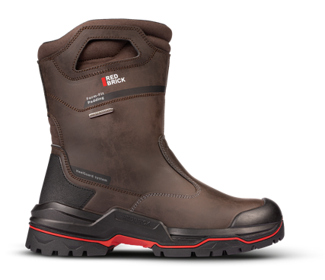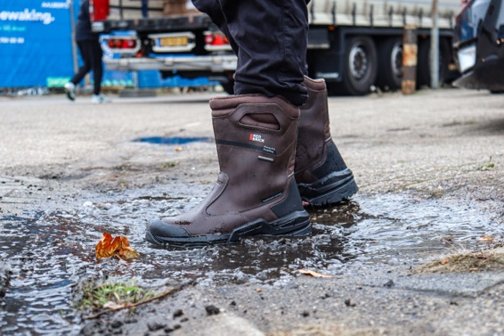
Persbericht
November 2025

Winterproof bescherming
Nieuw: Redbrick Boots met HeelGuard System en Form-Fit Padding, voor extra comfort

De nieuwe collectie Redbrick Boots met veiligheidsklasse S7S biedt maximale bescherming voor professionals in de bouw, industrie, transport en offshore. Dankzij de combinatie van geavanceerde veiligheidskenmerken en doordacht draagcomfort is dit een laars die ontworpen is voor het zware werk, zonder concessies. Water- en winterproof.

Nieuw in deze Redbrick-lijn zijn het HeelGuard System en Form-Fit Padding. Het HeelGuard System geeft extra ondersteuning bij dynamisch werk of oneffen terrein, sluit stevig om de hiel en verlengt dankzij de versterkte voering de levensduur van de laars. De Form-Fit Padding in de schacht zorgt voor een nauwsluitende pasvorm, voorkomt wrijving en reguleert temperatuur en vocht. Deze technologieën maken de Redbrick Boot extra comfortabel, ook bij langdurig gebruik.

Waterdicht met extra ventilatie
Het microfiber bovenwerk met waterdicht membraan biedt langdurige bescherming tegen vocht, terwijl de 3D Mesh-voering de voeten ventileert en droog houdt, ook tijdens intensieve werkdagen. De PU/Rubber zool is antistatisch, slijtvast en biedt uitstekende grip op oneffen ondergronden.

De aluminium veiligheidsneus en anti-perforatiezool van metaalvrije, technische vezels zorgen voor optimale veiligheid. De werklaars beschikt over aanvullende eigenschappen als CI, HI, FO, SC, HRO en SR. Hij is geïsoleerd tegen kou en hitte en heeft een fuel resistant outsole, overneus, hittebestendige loopzool en verhoogde slipweerstand. Veiligheid blijft van het grootste belang, vooral in omgevingen met verminderde zichtbaarheid. Daarom zijn de S7S werklaarzen uitgerust met reflectiestrips aan de zijkant.

Twee varianten, vier uitvoeringen
De collectie Redbrick Boots bestaat uit twee modellen: een standaard S7S-variant en een extra gevoerde uitvoering voor koude, winterse omstandigheden. Beide zijn verkrijgbaar in bruin en zwart. Met de sterke handvaten trek je de laarzen ook gemakkelijk aan.

Meer weten?
De nieuwe Redbrick Boots zijn verkrijgbaar in alle gangbare maten voor €163,95 incl. btw.
Kijk op www.redbrick.eu voor verkooppunten en meer informatie over de collectie.

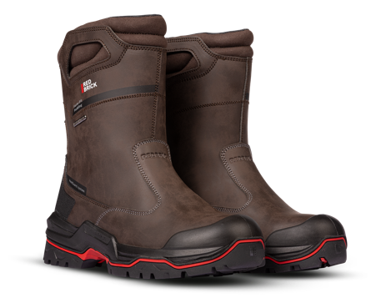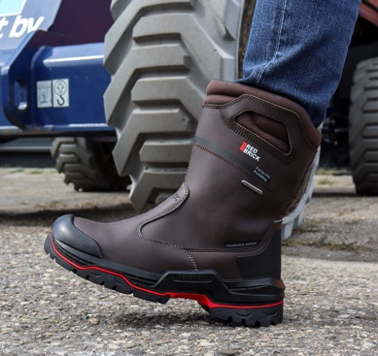

Over Redbrick
Redbrick is een eigen merk van Allshoes Professional Footwear, marktleider op het gebied van professionele werkschoenen in de Benelux. In de traditionele werkschoenenbranche wilde Redbrick laten zien dat het ook anders kan. Daarom bracht het merk in 2008 de eerste collectie veiligheidsschoenen met het uiterlijk van een sneaker op de markt. De term Safety Sneaker moest nog worden bedacht. De veiligheidsschoenen van Redbrick zijn nog steeds ongeëvenaard in pasvorm, kwaliteit en productdesign. Redbrick is het originele merk Safety Sneakers. Het merk zit niet stil en blijft innoveren; inmiddels zijn er al meer dan een miljoen paar Redbrick-schoenen verkocht. Zowel Allshoes als Redbrick zijn B Corp-gecertificeerd.

Voor de redactie

Perscontact NL/BE
Van de Vorst PR
Wil van de Vorst
+31 (0) 654 22 44 88
wil@vandevorstpr.nl

Beeldmateriaal vindt u in de Press Room op: www.vandevorstpr.nl

